**Data Flow Diagram (DFD) adalah representasi visual dari aliran data dalam suatu sistem. DFD digunakan untuk memodelkan proses yang terjadi di dalam sistem serta aliran data di antara proses-proses tersebut, termasuk bagaimana data masuk ke dalam sistem, diproses, dan kemudian keluar dari sistem.**

Komponen Utama DFD:

1. External Entity (Entitas Eksternal):

- Representasi dari sumber atau tujuan data di luar sistem yang sedang dimodelkan, seperti pelanggan, pemasok, atau sistem lain. Entitas eksternal digambarkan dengan bentuk persegi panjang.

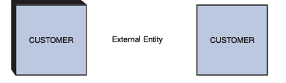

2. Process (Proses):

- Aktivitas yang mengubah input menjadi output. Proses ini biasanya mewakili fungsi atau tugas tertentu dalam sistem. Proses digambarkan dengan lingkaran atau elips.

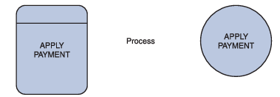

3. Data Store (Penyimpanan Data):

- Tempat penyimpanan data di dalam sistem, seperti database atau file. Data store digambarkan dengan dua garis paralel atau bentuk terbuka seperti "=", tergantung pada notasi yang digunakan.



4. Data Flow (Aliran Data):

- Arah dan jenis data yang mengalir di antara entitas eksternal, proses, dan data store. Aliran data digambarkan dengan panah yang menunjukkan arah aliran data.



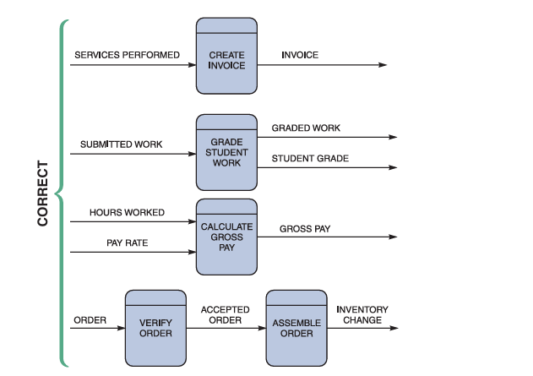

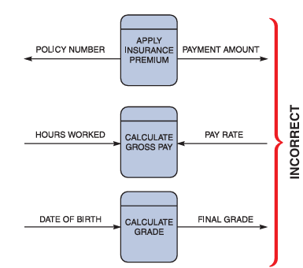

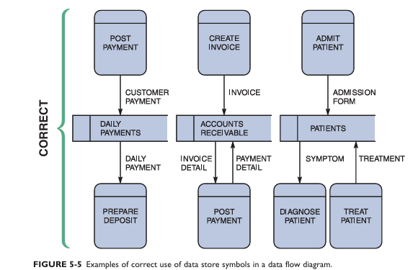

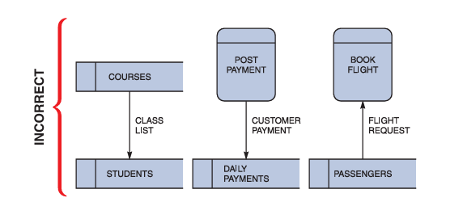

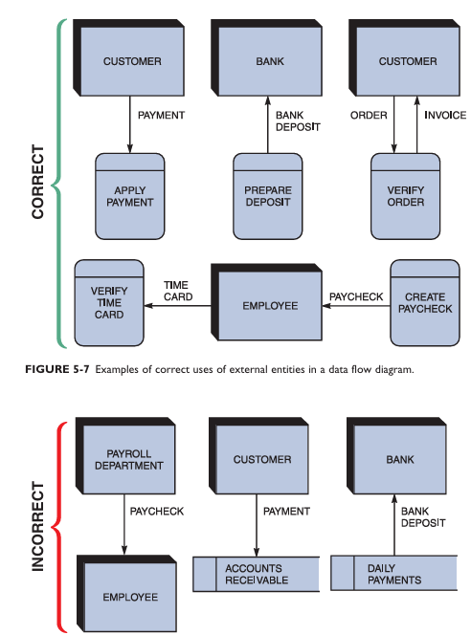

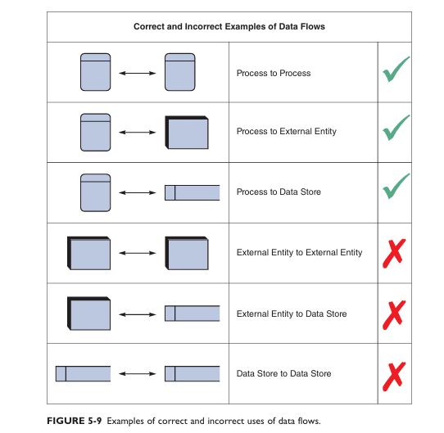

### Tingkatan dalam DFD:

* **Level 0 DFD (Context Diagram):** Merupakan representasi tingkat tinggi dari seluruh sistem yang menunjukkan semua entitas eksternal yang berinteraksi dengan sistem dan aliran data utama di antara mereka.

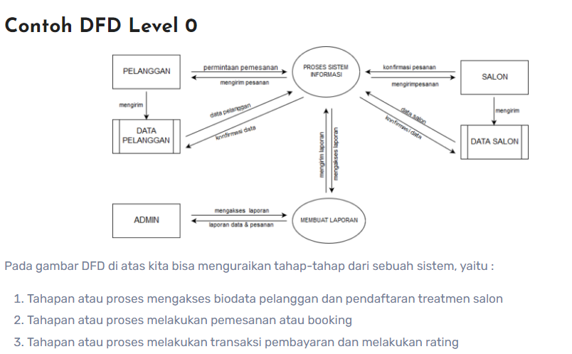

* **Level 1 DFD:** Menggambarkan proses-proses utama dalam sistem dengan lebih rinci dibandingkan dengan level 0, menunjukkan sub-proses dan aliran data di dalam sistem.

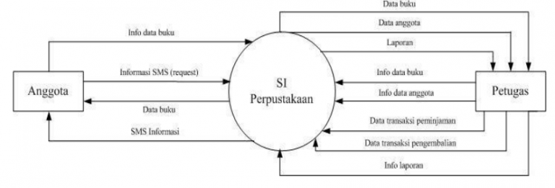

* **Level 2 dan Seterusnya:** Menyediakan rincian lebih lanjut dari proses-proses yang ada di Level 1, memecah proses-proses ini menjadi sub-proses yang lebih spesifik.

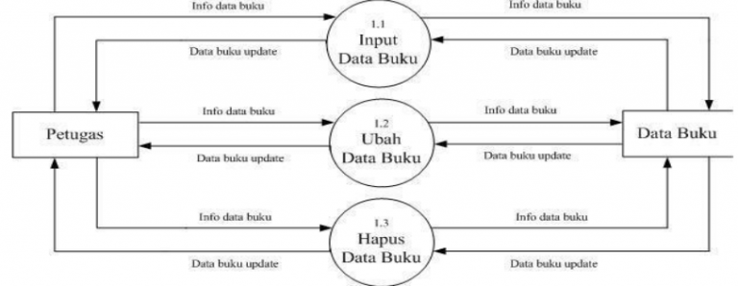

Kegunaan DFD:

1. Pemodelan Sistem yang Kompleks:

- DFD membantu memecah sistem yang kompleks menjadi bagian-bagian yang lebih kecil dan lebih mudah dipahami, dengan fokus pada aliran data dan proses yang terlibat.

2. Dokumentasi dan Komunikasi:

- DFD menyediakan cara yang jelas dan terstruktur untuk mendokumentasikan sistem yang ada atau merancang sistem baru. Hal ini sangat membantu dalam berkomunikasi dengan pemangku kepentingan (stakeholders), seperti manajemen, pengembang, atau pengguna akhir.

3. Analisis Sistem:

- DFD digunakan untuk mengidentifikasi proses-proses utama dan sub-proses yang terjadi dalam sistem, serta mengidentifikasi bagaimana data mengalir dan berinteraksi dengan komponen-komponen lain. Ini penting dalam memahami bagaimana sistem bekerja dan di mana letak kemungkinan masalah atau inefisiensi.

4. Perancangan Sistem:

- Dalam tahap desain, DFD membantu perancang sistem dalam menentukan kebutuhan data dan proses yang harus diimplementasikan. DFD juga dapat digunakan untuk merancang struktur sistem sebelum pengkodean atau implementasi dilakukan.

5. Pengembangan Sistem:

- DFD dapat digunakan oleh pengembang untuk memandu implementasi teknis dari sistem. DFD yang baik dapat mengurangi risiko kesalahpahaman dan kesalahan dalam pengembangan sistem.

DFD sangat berguna dalam proyek-proyek pengembangan sistem informasi, analisis bisnis, dan perancangan perangkat lunak, karena memberikan representasi visual yang intuitif dari bagaimana data berinteraksi dengan proses dalam suatu sistem.

### Manfaat DFD:

DFD memberikan gambaran visual yang jelas tentang sistem yang kompleks, memudahkan dalam pengambilan keputusan, dan memastikan bahwa semua pemangku kepentingan memiliki pemahaman yang sama tentang bagaimana sistem bekerja dan bagaimana data bergerak melalui sistem tersebut.

Ini adalah intisari dari konsep Data Flow Diagram sebagaimana dibahas dalam buku ini, memberikan landasan yang kuat untuk memahami dan menerapkan DFD dalam pengembangan sistem.

**penjelasan tentang business model, business process, dan keterkaitannya dengan Data Flow Diagram (DFD):**

1. Business Model (Model Bisnis)

Business model adalah kerangka kerja atau konsep yang menjelaskan bagaimana sebuah organisasi menciptakan, memberikan, dan menangkap nilai (misalnya, keuntungan ekonomi). Model bisnis mencakup elemen-elemen seperti:

- Proposisi nilai: Produk atau layanan yang ditawarkan kepada pelanggan.

- Segmen pelanggan: Kelompok pelanggan yang dilayani oleh organisasi.

- Saluran distribusi: Cara produk atau layanan sampai ke pelanggan.

- Struktur biaya: Biaya yang terkait dengan menjalankan model bisnis.

- Aliran pendapatan: Sumber pendapatan bagi organisasi.

2. Business Process (Proses Bisnis)

Business process adalah serangkaian aktivitas atau tugas yang dilakukan oleh organisasi untuk mencapai tujuan tertentu, seperti menghasilkan produk, memberikan layanan, atau menyelesaikan transaksi. Proses bisnis melibatkan:

- Input: Sumber daya yang diperlukan untuk memulai proses (misalnya, data, bahan baku).

- Aktivitas: Langkah-langkah yang diambil untuk memproses input menjadi output.

- Output: Hasil akhir dari proses bisnis (misalnya, produk, layanan).

3. Kaitan dengan Data Flow Diagram (DFD)

DFD adalah alat yang digunakan untuk memodelkan bagaimana data mengalir dalam suatu sistem atau proses bisnis. Berikut adalah kaitannya:

- Business model memberikan gambaran makro tentang bagaimana organisasi beroperasi dan dapat membantu mengidentifikasi proses bisnis utama yang perlu dimodelkan dalam DFD.

- Business process adalah fokus utama dalam DFD, di mana DFD akan memetakan aliran data di dalam dan di antara proses-proses ini.

- DFD menggambarkan interaksi antara proses bisnis, data, dan entitas eksternal, yang membantu dalam analisis sistem, desain, dan pengembangan.

DFD digunakan untuk memodelkan dan memahami proses bisnis yang mendukung model bisnis organisasi, serta bagaimana informasi bergerak melalui sistem yang mendukung proses bisnis tersebut.

referensi :

Systems Analysis and Design -- Tilley, Scott; Rosenblatt, Harry J_; -- Shelly Cashman Series, 11, 2016 -- Course Technology -- 1305494601 -- 28e4e376c76dae6caf8a3581e1527517 -- Anna’s Archive. Chapter 5. Halaman 145.

<https://badoystudio.com/contoh-dfd/>

<https://chatgpt.com/share/cc7223dc-037c-4942-b661-e26e663499e6>